**TUGAS PENDAHULUAN 1**

Nama : Bagas Tri Wibowo  
NIM : 1301194051  
Kelas : IF-43-04

1. Procedure Greeting

Pada program ini terdapat dua masukan, yaitu masukan Nama Mahasiswa dan NIM mahasiswa, Nama Mahasiswa akan muncul di output untuk diasapa *(greeting)*. Kemudian NIM mahasiswa akan di proses untuk ditampilkan data-data seperti, apakah termasuk mahasiswa FIF, termasuk jurusan apa di FIF (IF, TI,CS), angkatan dan urutan mahasiswa di angkutan tersebut.

Contoh Jenis Prodi

NIM : 1301194051 Urutan Mahasiswa di Angkatan

FIF

Angkatan

|  |  |
| --- | --- |
| **Jenis Proses**   * Penyambutan nama * Penampilan data-data berdasarkan NIM * Mengonfirmasi apakah mahasiswa tersebut merupakan mahasiswa FIF * Swith Case, untuk menentukan jenis prodi | **Jenis Prodi**  Ditentukan dengan melihat “Character” pada posisi ke empat dalam baris NIM, apabila character.   * = ‘1’ 🡺 Informatics * = ‘2’ 🡺 Computation Science * = ‘3’ 🡺 Information Technology |

1. Swap _1 dan Swap_2

Pada prosedur Swap_1 terjadi proses pertukaran nilai atau perubahan nilai dimana nilai c=b, nilai b=a, dan nilai a= c*b++

Pada prosedur Swap_2 terjadi proses yang sama persis dengan Swap_1.

Lalu mengapa hasilnya berbeda?

Karena pada Swap_1, variable a,b, dan c merupakan parameter input, sehingga nilai hasil proses procedur Swap_1 tidak dikembalikan. Sedangkan pada Swap_2, variable b dan c merupakan parameter input/output dan variable amerupakan parameter input. Sehingga setelah proses procedur Swap_2 selesai, perubahan nilai pada b dan c dikembalikan ke variabel b dan c yang ada pada program utama

1. Berdasarkan Algoritma program, maka pointer menyimpan alamat terhadap terhadap variabel akan menjadi seperti ini :

* pA 🡺 x1
* pB 🡺 x3
* pC 🡺 x2
* pD 🡺 x2
* pE 🡺x2

1. Pada procedure remove_inside terjadi proses sebagai berikut :

* Program meng-outputkan “removing index ‘x’ ” dengan nilai x = 5
* Program mendeklarakasikan slice arr bertipe data integer, dengan anggotanya (4, 6, 7, 9, 4, 6, 8, 4, 2, 2, 5, 8, 0, 4)
* Kemudian program mendeklarasikan variabel “n” bertipe data integer, variabel ini terdapat algoritma untuk menghitung jumlah index pada slice diatas.
* Kemudian program melakukan perulangan sebanyak “n”, untuk meng-outputkan semua anggota pada slice tersebut
* Kemudian dilakukan algoritma prosedur untuk menghapus index ke- x yaitu, 5 *(catatan : index pada C++ dimulai dari 0).* Prosedur ini sendiri dilakukan dengan cara menggeser semua anggota sesudah index ke-X ke kiri, Untuk menimpa/menghapus index ke-X. Pada algoritma ini terdapat seleksi kondisi dan perulangan.
* Kemudian dengan perulangan semua anggota slice arr, yang telah dihapus nilai pada index ke-x akan di-outputkan. Yaitu, (4, 6, 7, 9, 4, 8, 4, 2, 2, 5, 8, 0, 4)

1. Pada procedure indexing. Program akan mengoutputkan index nilai sesuai kriteria kondisi *(program akan mengembalikan salah satu nilai index berdasarkan kondisi yang true duluan di setiap kriteria kondisi index)* :

|  |  |
| --- | --- |
| **Index** | **Kondisi (x*0,4+7*0,35+0,25)** |
| A | >80 |
| AB | >75 |
| B | >70 |
| BC | >60 |
| C | >50 |
| D | >40 |
| E | *(di-return jika kondisi diatas tidak ada yang terpenuhi)* |

* Example 1 :

x = 70

y = 75

z = 60

Sehingga pada program

**X*0,4+y*0,35+z*0,25 = 69,25** 🡺 Sesuai kondisi maka nilai index yang akan dikembalikan adalah **BC**

* Example 2 :

x = 45

y = 70

z = 50

Sehingga pada program

**X*0,4+y*0,35+z*0,25 = 55,00** 🡺 Sesuai kondisi maka nilai index yang akan dikembalikan adalah **C**

* Example 3 :

x = 75

y = 70

z = 82

Sehingga pada program

**X*0,4+y*0,35+z*0,25 = 69,25** 🡺 Sesuai kondisi maka nilai index yang akan dikembalikan adalah **AB**

**Screenshot Running Program :**

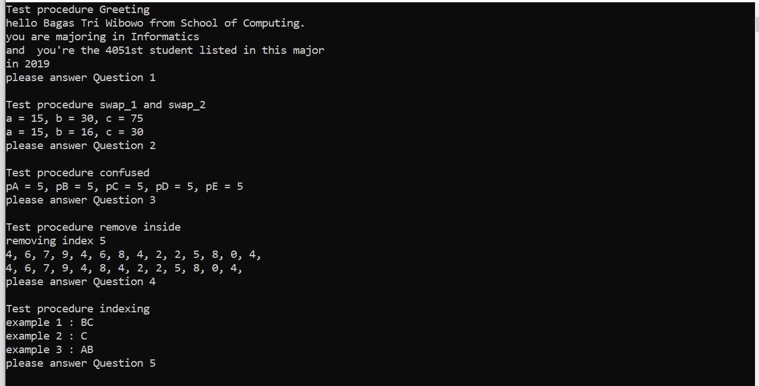

**Coding Program :**

1. **Header :**

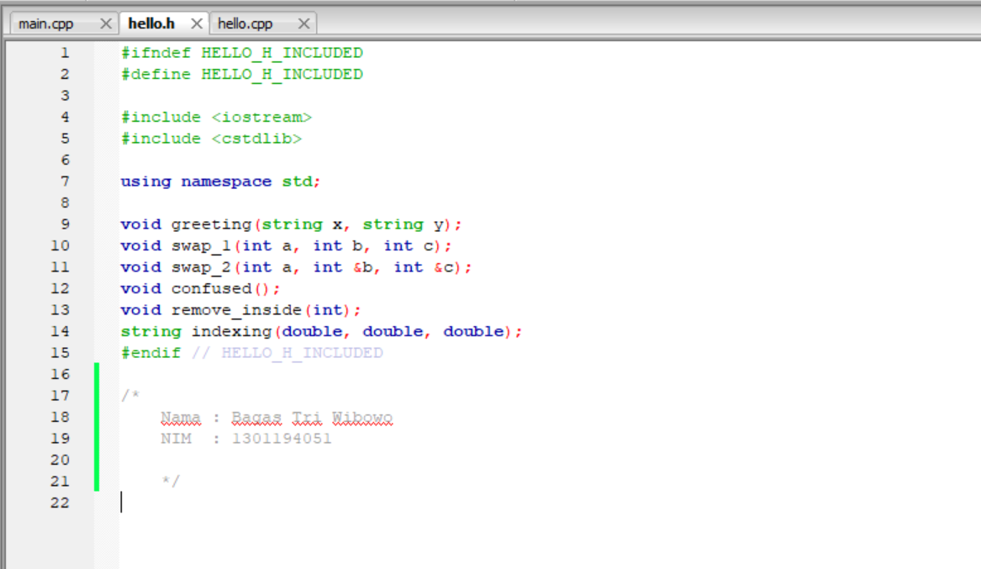

1. **Source C++ :**

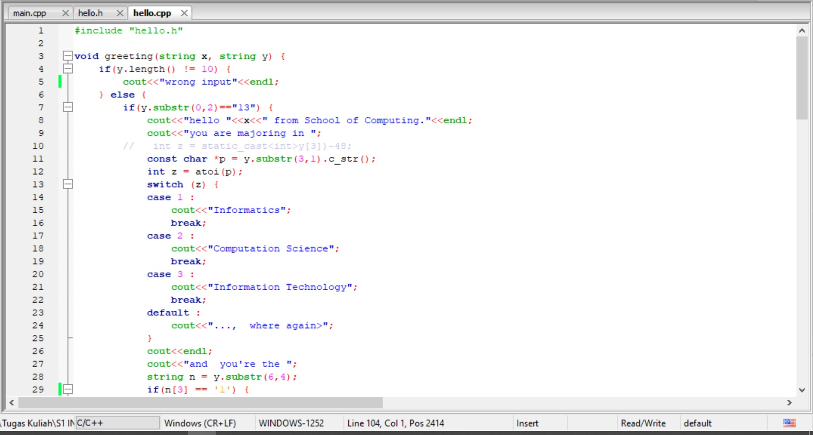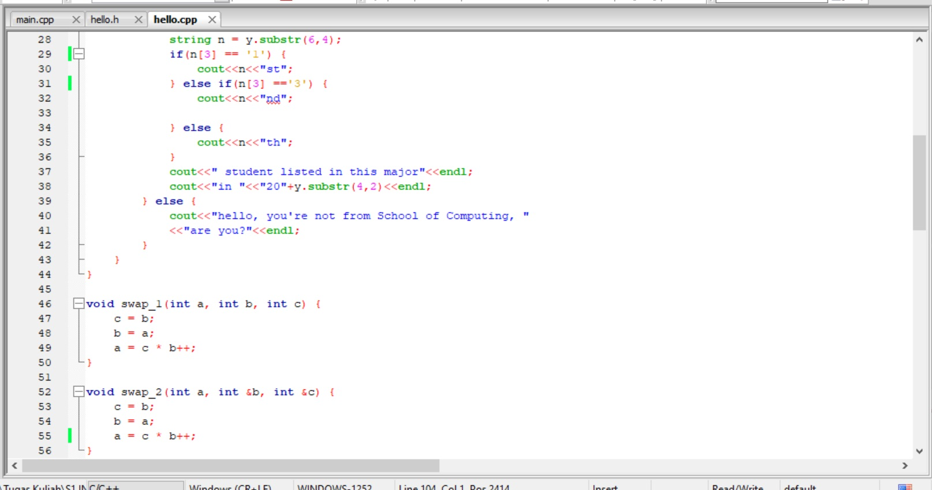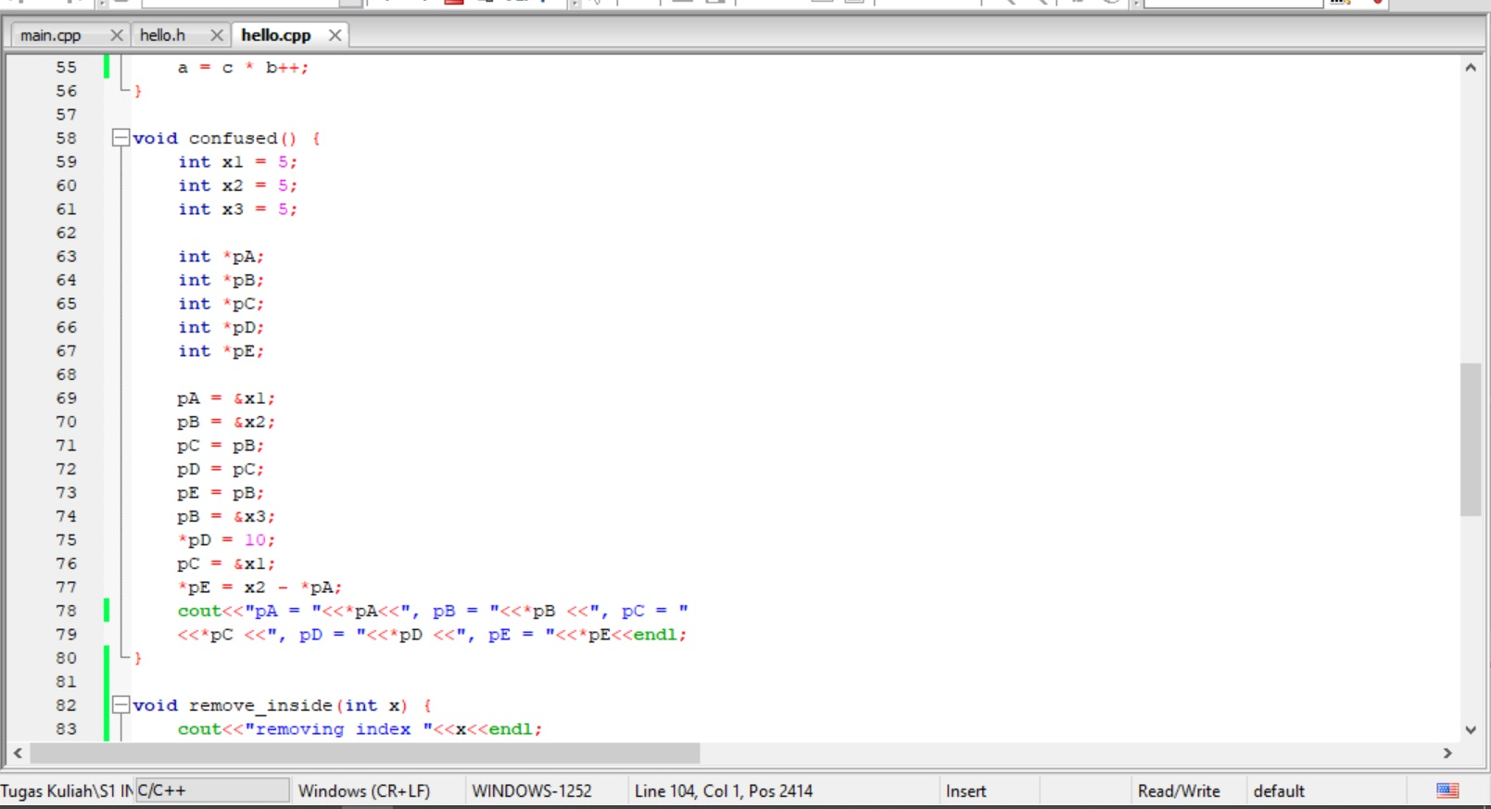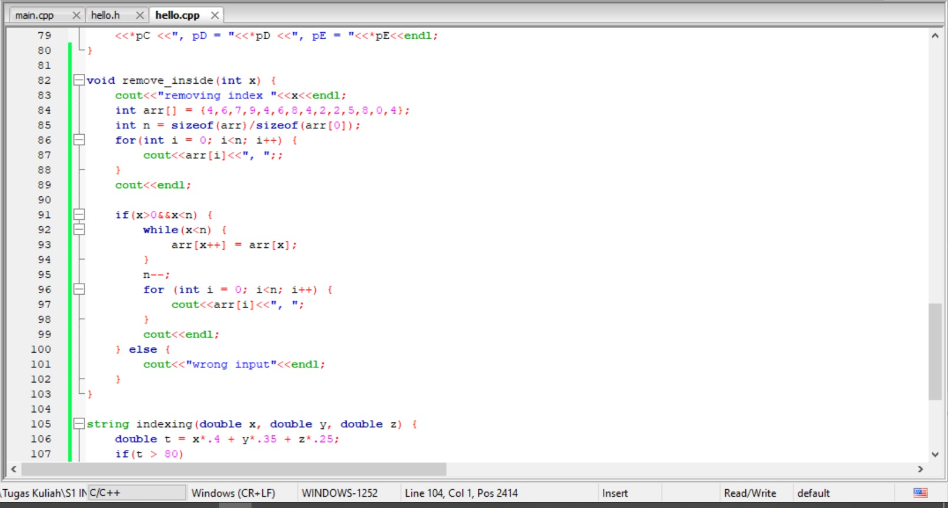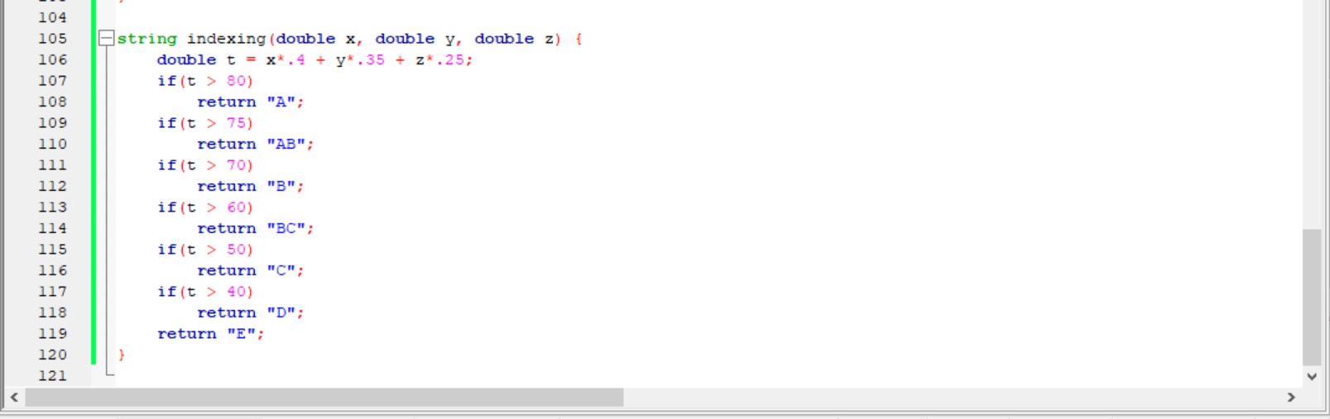

1. **Program Utama :**

